**Luis Miguel Moncada –Director de Recursos Humanos**

**Organigrama**

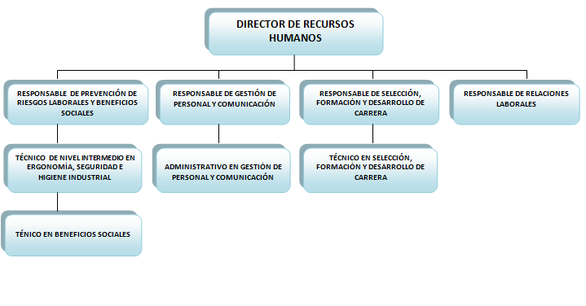

**Funciones:**

* **Garantizar una buena comunicación entre todos los niveles de la organización, lo cual permita mantener un ambiente organizacional adecuado donde sea más armónica la comunicación y las jornadas laborales, proporcionando mayor productividad del Recurso Humano y por ende de la empresa.**
* **Elaborar y controlar el proceso de reclutamiento, selección, ingreso e inducción del personal, a fin de asegurar la elección de los candidatos más idóneos para los puestos de la organización, mediante la aplicación de los procedimientos formales programados para facilitar al nuevo trabajador toda la información necesaria acerca de la estructura organizacional, funciones, objetivos de la empresa, política y objetivos de la calidad, de su puesto de trabajo, facilitando la adaptación del trabajador y su participación e identificación activa en la empresa.**
* **Entrenamiento para los empleados, a fin de cumplir con los planes de formación, desarrollo, mejoramiento y actualización del personal, a través de la detección de necesidades de adiestramiento, la priorización de los cursos, talleres entre otros. De manera de asegurar el máximo aprovechamiento del talento humano y promover la motivación al logro, en términos personales y organizacionales.**
* **Supervisar y verificar los procesos de servicios en la administración de personal, a objeto de dar cumplimiento a los planes y programas sobre los beneficios establecidos por la empresa.**
* **Supervisar y controlar los pasivos laborales del personal activo (vacaciones, anticipos de prestaciones sociales, fideicomiso, etc.) y liquidaciones de prestaciones sociales, a objeto de cumplir con las procedimientos establecidos en la Empresa.**
* Supervisar y revisar los procesos de nómina a fin de garantizar el depósito oportuno de los empleados y asignados de la empresa.

**Responsabilidad y Autoridad.**

* **Supervisar y controlar la actualización del manual de calidad de RRHH, descripciones, perfiles de cargo y expedientes de personal con la finalidad de cumplir con las normas.**
* **Planificar y supervisar el adiestramiento del personal bajo su supervisión, ejecutando el plan anual de detección de necesidades de formación, con el fin de mantener al personal con los niveles de competencias requeridos por la organización para asegurar la planificación, ejecución, control y mejora de los procesos.**
* **Cumplir con las normas y procedimientos de seguridad y salud en el trabajo.**

**Condiciones del lugar de Trabajo en concordancia con las normas.**

* **Iluminación artificial eficiente**
* **Iluminación natural eficiente**
* **Clima controlado, frío, calor y humedad**
* **Buen ambiente de trabajo**
* **Ventilación adecuada**